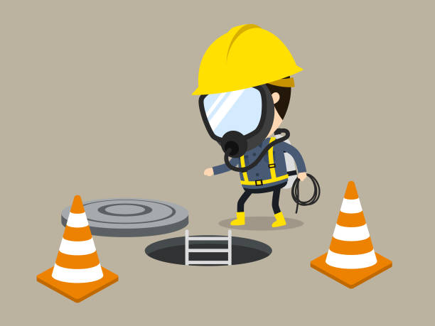
Внимание! Колодцы-это опасно!
В последнее время в нашем регионе произошли случаи отравлений, бытовых и производственных травм, которые получают люди при работе в колодцах.
Министерство труда и социальной защиты Саратовской области напоминает работникам и всем гражданам об опасности.
Колодцы угрожают жизни и здоровью и на производстве, и в быту. Упасть в колодец, отравиться вредными газами, иными способами поставить под угрозу свою и чужие жизни и здоровье можно в любой момент, потому что опасности, которыми чреваты водопроводные, канализационные и газовые колодцы, подстерегают человека 24 часа в сутки 7 дней в неделю, без выходных и отпусков.
Уважаемые земляки! Помните о своей безопасности и уязвимости окружающих, особенно детей, не только в рабочее время, но и на даче, и в других местах.
Правил охраны труда немало, но основное - держаться подальше от колодцев, доверить работу в них тем, кто прошёл соответствующее обучение и инструктаж, снабжён необходимыми средствами защиты.
Берегите себя и других!

По информации министерства труда и социальной защиты Саратовской области

